It ESSENTIALS

- Crear tres carpetas nombradas Empleado1, Empleado2 y Empleado3

Abrir Terminal
Colocar CD D TAB: eso me lleva a DESKTOP
Para crear las carpetas:
mkdir Empleado1
mkdir Empleado2
mkdir Empleado3
En Desktop: punto y coma + dir = veo mis carpetas creadas en mi Terminal
- Dentro de cada carpeta crear los archivos:

Empleado1 con el archivo bienvenida1.txt
Empleado2 con el archivo bienvenida2.txt
Empleado3 con el archivo binevenida3.txt

cd.. me salgo de mi carpeta

cd Empleado1 \ ↵
empledo1 > new -item bienvenida1.txt

cd empleado2\ ↵
empleado2> new -item bienvenida2.txt

cd empleado3 \ enter ↵
empleado3> new -item bienvenida3.txt

- Crear carpeta en desktop llamada empleados que contenga las carpetas creadas anteriormente

Desktop> mkdir Empleados
Empleados > move Empleado1 Empleados
move Empleado2 Empleados
move Empleado3 Empleados

- Lista los procesos del sistema
desktop> tasklist ( eso me enlista todos los procesos realizados)

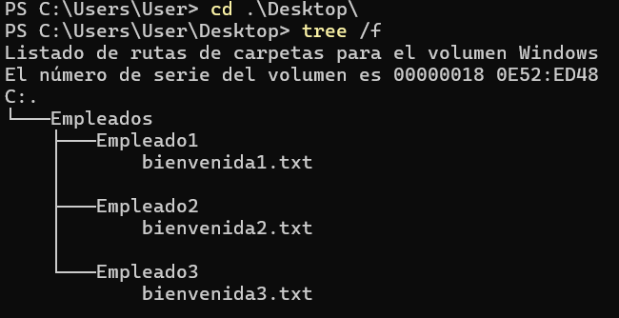

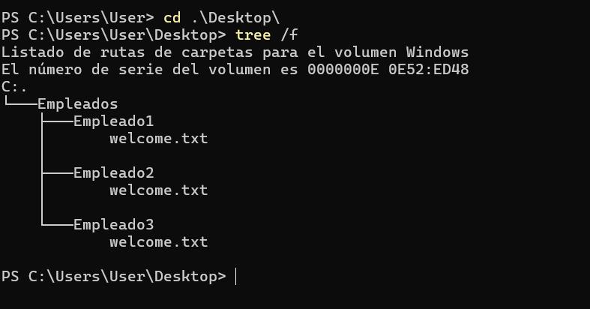
- En una terminal aparte ejecuta el comando Pin a Google
User > cmd ↵

Yan > 8.8.8.8 ↵
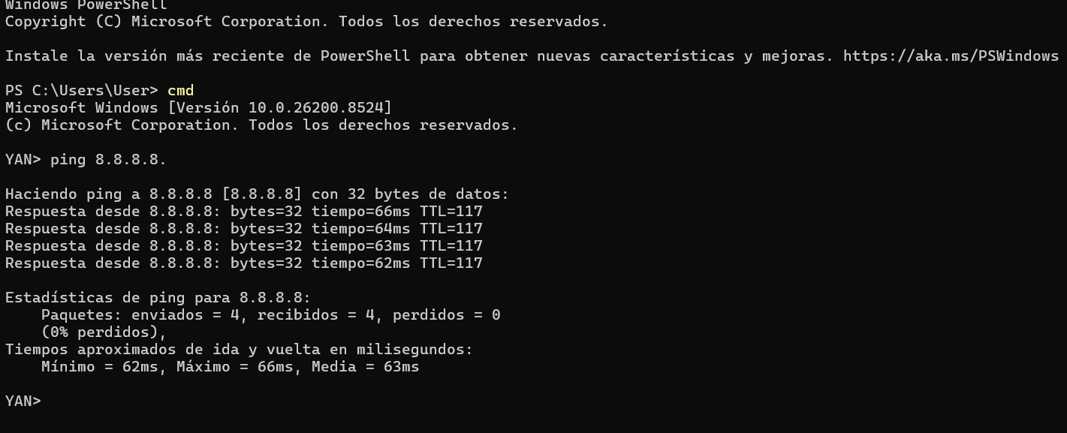

6 –Abre una aplicación sencilla en la computadora (como la Calculadora, el Bloc de notas o TextEdit). Desde la terminal, lista los procesos, encuentra el ID de esa aplicación y ejecuta el comando adecuado para terminar ese proceso.
Ctrl + Shift + ESC
Detalles
Busco nombre de la App
En la columna PID veo el numero de identificador único de la app
Voy a mi terminal
user> notepad ↵
user> taskkill /F /PID 17664 ↵
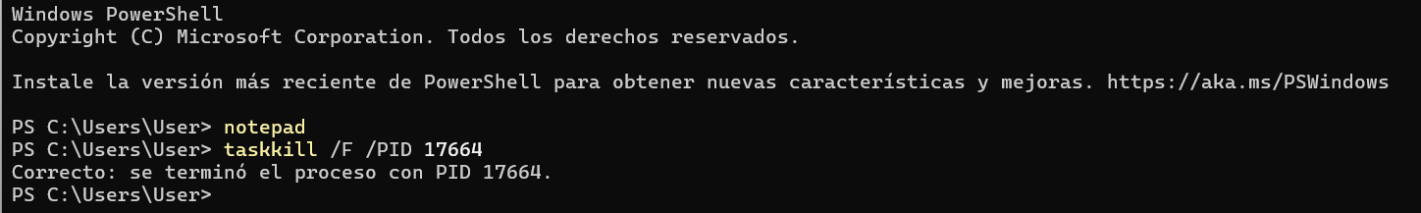

7-Visualiza la hora del sistema operativo a través de la Terminal.
Cmd
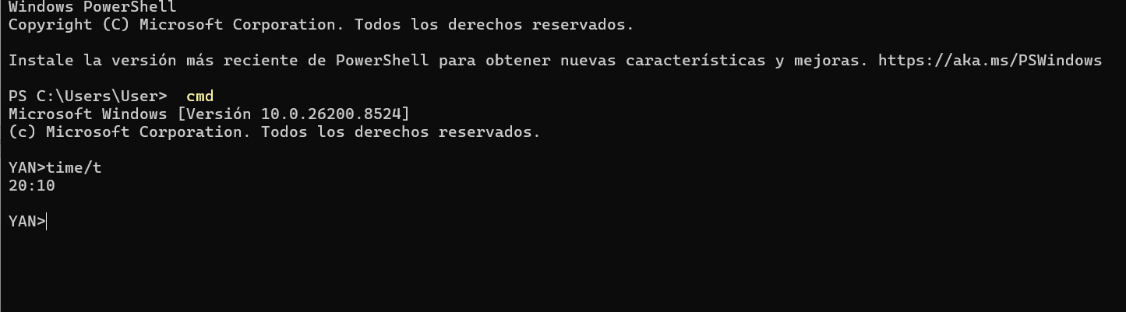
Yan> time/ + = hora

8-Renombra cada uno de los archivos de texto creados en el punto 2 a welcome.txt
desktop> cd empleados ↵ Empleados
cd Empleado1 ↵ Empleado1
empleado1> ren “bienvenida1.txt” “welcome.txt”
cd Empleado2 ↵ empleado2
empleado2> ren “bienvenida2.txt” “welcome.txt”
cd empleado3> empleado3
empleado3> ren “bienvenida3.txt” “welcome.txt”

(bienvenida1.txt) welcome.txt
(bienvenida2.txt) welcome.txt
(bienvenida3.txt) welcome.txt

9- Elimina la carpeta Empleados creada en el punto 3. (Si el comando arroja un error porque la carpeta no está vacía, investiga qué alternativas o flags se pueden usar para lograr eliminar la carpeta junto con todo lo que tenga dentro).
desktop> rm empleados


